~~基于图神经网络的通信无人机优化方案~~

承 楠，傅连浩，王秀程，尹志胜

（西安电子科技大学通信工程学院，西安710000）

**摘 要：**~~在无线通信领域，无人机因其低成本和高机动性而被广泛应用。~~**无人机作为低空智联网的重要组成部分，在无线通信领域已经被广泛应用，然而**在面对无人机网络规模和拓扑结构的不断变化时，现有解决方案常常遭遇诸多挑战，如收敛速度缓慢、实时响应能力不足、训练成本高昂以及泛化能力受限等问题。针对这些问题，本文提出了一种基于图神经网络（Graph Neural Networks, GNN）的无人机网络观测表征和决策方案。研究首先通过图建模方法对无人机与其观测实体之间的关系进行建模，设计了一种基于GNN的表征方案，并利用机器学习算法进行预训练，以适应动态变化的观测空间。针对决策空间的动态特性，本文进一步提出了一种基于边决策的GNN模型，该模型通过图建模及边权重拟合，以增强对动态决策空间的适应性。此外，通过两个无人机网络案例的研究，本文验证了所提出方案的有效性和先进性，展现了其在实际无人机网络应用中的潜力。

关键词：无人机网络；无线通信；图神经网络；观测表征；边决策模型；机器学习

**Abstract:** In the field of wireless communications, unmanned aerial vehicles (UAVs) are widely applied due to their low cost and high maneuverability. Nevertheless, existing solutions often encounter numerous challenges when dealing with the continuously evolving scale and topology of UAV networks, such as slow convergence speed, insufficient real-time response capability, high training costs, and limited generalization abilities. To address these issues, this paper proposes observation representation and decision-making scheme based on Graph Neural Networks (GNNs) for UAV networks. The study initially models the relationships between UAVs and their observational entities using graph modeling techniques, designs a GNN-based representation scheme, and utilizes machine learning algorithms for pre-training to adapt to the dynamically changing observation space. For the dynamic characteristics of the decision space, the paper further introduces an edge-decision-based GNN model, which enhances adaptability to the dynamic decision space through graph modeling and edge weight fitting. Moreover, through the study of two UAV network cases, this paper validates the effectiveness and superiority of the proposed scheme, demonstrating its potential in practical UAV network applications.

**Key Words:** UAV networks; wireless communication; graph neural networks; observation representation; edge-decision model; machine learning

## 引 言

~~随着无线通信技术的飞速发展，无人机在该领域展现出了巨大的应用潜力，尤其是其在快速响应任务、灾难恢复、临时事件覆盖以及偏远地区通信服务中的独特优势日益凸显。~~~~[1–4]~~~~。无人机集群不仅能够充当移动边缘服务器，在各个地点提供计算资源，还可作为中继节点，扩展地面基站的通信范围。相较于传统基站，无人机网络的低成本和高机动性特性，使得它们在快速部署和灵活配置方面具有显著优势。~~

**依托于天空地网络基础设施构建的低空智联网有望助力下一代移动通信网络加速实现“全覆盖”、“万物智联”、“空天地海一体化”等远大愿景，推动未来移动信息网络从传统二维平面迈向三维立体全覆盖，实现低空网络与数字网络的高度融合、低空经济与数字经济的高度交汇，为6G技术产业的开放创新新生态奠定坚实基础。其中无人机作为低空智联网重要的组成部分，在无线通信领域展现出了巨大的应用潜力，尤其是其在快速响应任务、灾难恢复、临时事件信号覆盖以及偏远地区通信服务中的独特优势日益凸显[1–4]。无人机集群不仅仅可以作为移动边缘服务器，提供灵活的计算资源，还可作为中继节点，拓展地面基站的通信范围。无人机集群凭借其低成本和高机动性，在快速部署和灵活配置方面表现出明显优势，有利于低空智联网的灵活按需服务与有效赋能。**

然而，随着无人机在无线通信中的广泛应用，优化部署方案、任务分配和资源配置等问题也带来了新的研究挑战。已有研究提出多种解决方案，如模拟自然进化机制的进化算法（Evolution Algorithm，EA）优化网络配置[5–7]，以及通过学习复杂网络特征的深度神经网络（Deep Neural Networks，DNN）预测最优配置[8,9]。但不同于地面基站，由于无人机的高机动性，网络的通常具有高动态性和复杂服务需求，特别是在网络规模和拓扑结构不断变化的情况下，进一步提出了可扩展性的需求[10]。然而目前的研究方案，存在大规模网络中收敛速度慢，难以实时响应网络动态变化，训练成本高，面对网络结构变化时泛化能力有限等问题[11]。本文关注无人机网络规模扩大和拓扑结构动态变化带来的两大挑战：观测空间和决策空间的动态性[12]。观测空间的动态性主要来自于环境因素的动态变化和部分观测范围的限制。比如对于无人机作为边缘服务器的场景，无人机的移动会改变边缘计算资源的分布，每个用户的可观测利用的边缘服务器也会相应改变。当决策取决于无人机与其余环境实体之间的关系时，动态的链接会导致无人机节点的决策空间动态性，比如无人机的随机加入和退出，以及用户的移动，会导致原有的通信链路断开和新的链路形成。一些传统的资源分配和网络管理策略面对观测空间和决策空间的动态性难以适应。如基于进化算法和凸优化的方案，当网络中无人机或者用户位置发生即使微小的变化，也需要重新迭代出最优方案，存在计算复杂度过高的问题[13]。基于深度神经网络的方案可以通过预训练的方式避免重复迭代问题，因此本文主要探索基于深度学习的方案在无人机网络中的应用，但是一般的神经网络结构如多层感知机（Multilayer Perceptron， MLP）受限于基于向量化的信息编码方式，难以适应观测空间和决策空间的维度变化[8]，并且基于数据驱动的深度神经网络需要较高的训练成本[14]。

近年来，基于图神经网络（Graph Neural Networks，GNN）的方案在无线通信领域应用广泛[15–17]。GNN以其对图结构数据的强大处理能力，从网络结构上实现了能够适应动态的图节点数量，并且可以有效提取图的拓扑信息。基于此，本文提出了一种基于GNN的方案，以适应无人机网络中观测空间和决策空间的动态性。我们首先通过有向图建模方法，将无人机网络中的节点划分为无人机节点和环境实体节点，并设计了基于GNN的编码方案及机器学习算法框架。针对决策空间的动态性，提出了一种基于边决策的GNN模型，通过图建模和边权重拟合，使得GNN能够适应动态的决策空间。最后，通过两个无人机网络案例的研究，本文证实了所提出方案的有效性和先进性。

## 1 无人机网络观测空间模型

在无人机网络的运行过程中，无人机需要依据对其他无人机以及环境要素（例如障碍物、用户等）的观察来做出决策。然而，在决策过程中，如何为每架无人机高效地提取其所观测到的环境要素特征，是一个颇具挑战性的问题。常见的做法是采用固定长度的向量进行环境特征的编码，但这种方法无法灵活应对环境实体因素的动态变化，无法避免因向量长度固定而导致的信息丢失或混杂问题。为了解决这一问题，本文提出了一种基于图神经网络（GNN）的动态观测特征模型。我们首先构建一个动态图模型，用以表示无人机网络中的实体关系，随后运用GNN框架对每架无人机所观测的环境信息进行编码和特征提取，最终结合机器学习框架进行决策分析。这种方法不仅能够适应无人机网络环境的动态变化，而且能够更精确地捕捉和利用环境信息，从而提高整个网络的决策质量和响应速度。

### 1.1 基于GNN的观测网络表征

针对无人机网络，我们首先定义动态观测图模型为图，对应一个时间步，定义：

* 表示节点集，包括无人机节点和可观测的实体节点，每个节点具有特征。
* 是边集，包括无人机节点间的边和无人机节点与实体节点之间的边。
* 是无人机节点间的邻接矩阵，其中表示无人机与无人机在时间具有直接的通信链路。
* 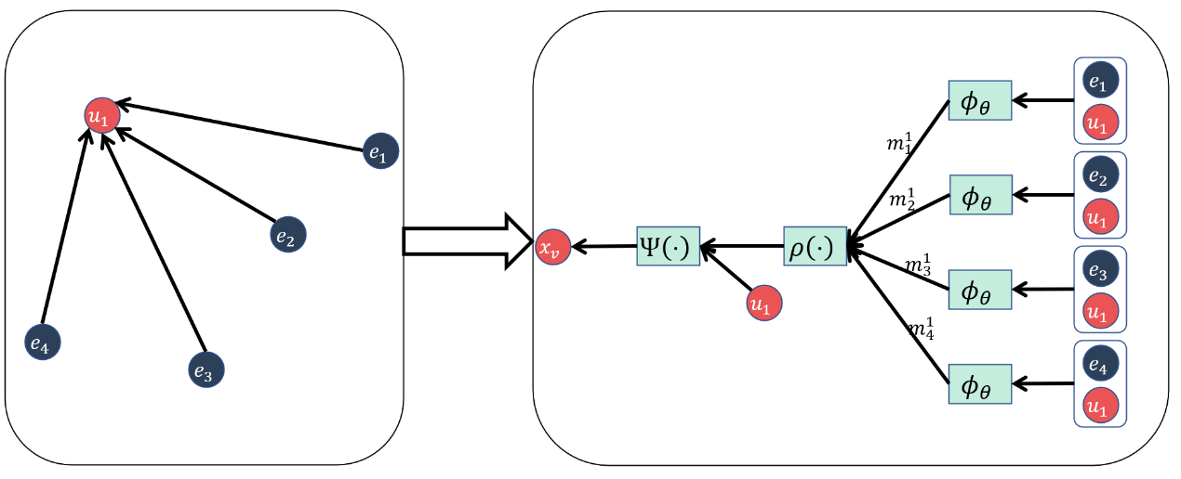 是无人机与实体节点间的邻接矩阵，其中表示无人机在时间可以观测到实体节点。

图 1 **基于图神经网络的观测表征框架**

当无人机节点集合和实体节点集合的拓扑连接关系变化时，邻接矩阵、会相应变化，当、变化时，邻接矩阵、的维度也会相应改变。为了适应动态的环境实体因素，本文提出采用GNN进行特征提取的方案。GNN的主要目的是通过从相邻节点提取信息，并通过边传播和聚合特征来学习节点的表示。其中GNN结构中最重要的部分是信息传递机制，包括消息传播和消息聚合，如图 1所示，表示无人机节点，表示环境中其他实体节点，无人机和实体节点之间通过有向边连接，消息传递与聚合方式如式与式[18]：





其中表示节点的邻居节点集合。是第层中节点的特征，而表示一个实体邻居节点的特征。表示参数化的消息传播函数，确定了从邻居传递到节点的消息传递，对于所有可以进行消息传递的两个节点、之间，函数具有相同的参数。表示从邻居节点传播到的消息。在式中，表示聚合函数，用于聚合所有邻居节点的消息，聚合函数通常设置为，，等，假设为维向量，集合按照第一维采用聚合函数，得到聚合特征也为维向量。特征更新函数根据特征和聚合的消息更新节点的特征，同消息传播函数，对于所有节点特征更新函数具有相同的参数。

### 1.2 基于GNN表征预训练的高效机器学习方案

在第1.1节中，我们介绍了一个基于图神经网络（GNN）的动态环境观测表征框架，旨在适应环境观测的动态性并提供有效的表征以供决策之用。为了训练模型以获取网络参数并执行决策推理，我们需要采用机器学习方法。具体来说，可以采用有标签学习、无监督学习和强化学习等多种学习模式。在这些学习模式中，预训练机制扮演着重要的角色。预训练通常在大规模且多样化的数据集上进行，以便模型能够捕获通用特征，并能够在同分布的新数据上进行直接推理。预训练获得的网络参数可以针对特定任务进行微调，或者直接用于决策推理，这样可以快速适应新任务并显著提升性能。此外，预训练还有助于降低训练成本，减少迭代次数。

在有标签学习中，预训练通常涉及在一个大规模、标注好的数据集上进行模型训练。例如，在无人机网络中，可以使用在不同地形和条件下收集的历史飞行数据来训练GNN模型。这样预训练的模型能够学习环境特征与决策标签之间的复杂关系。当模型部署到新的无人机网络任务时，预训练的模型可以通过少量的微调迅速适应新环境。训练目标可以表示为：



其中， 是预训练后的模型参数， 是预训练数据集的大小， 和  分别代表预训练数据集中的标签和观测图。

在无监督学习中，可以利用大量未标记的数据来进行预训练。例如，可以使用无人机在不同环境下收集的大量观测图，通过自编码器学习这些图的潜在表示。这些表示能够捕获环境的关键特征，而不依赖于外部的标签信息，从而减少了大量的标注成本。在具体任务上，这些预训练的表示可以用于初始化模型，加速后续学习过程，并提升模型的泛化能力：



其中， 和  分别是预训练后的编码器和解码器的参数。

强化学习允许智能体在模拟环境中通过预训练来学习策略。这种预训练策略能使智能体在实际部署前掌握一定的基本策略，降低实际环境中探索的风险和成本。在新环境中，预训练的强化学习模型能够迅速调整策略以适应新的任务要求。这可以通过下面的优化问题来定义：



其中，是预训练后的策略参数，是预训练阶段的时间地平线，和分别是预训练阶段的状态和动作。

预训练不仅提高了模型的泛化能力，还显著减少了在线学习或微调时的计算负担。这种方法特别适用于动态变化的无人机网络环境，其中模型需要快速适应新的任务和条件。通过预训练，无人机网络的决策系统能够在新场景中直接通过推理获取最优策略，且计算复杂度较低。对于一个包含个节点和条边的图，一个简单的GNN层的计算复杂度是。实际上，计算复杂度还取决于节点特征的维度和模型的深度。因此，一个GNN的计算复杂度可以近似为，所以预训练后的GNN在进行推理或微调时的计算复杂度是较低的，在处理大规模无人机网络时具有效率优势。

## 2 无人机网络决策空间模型

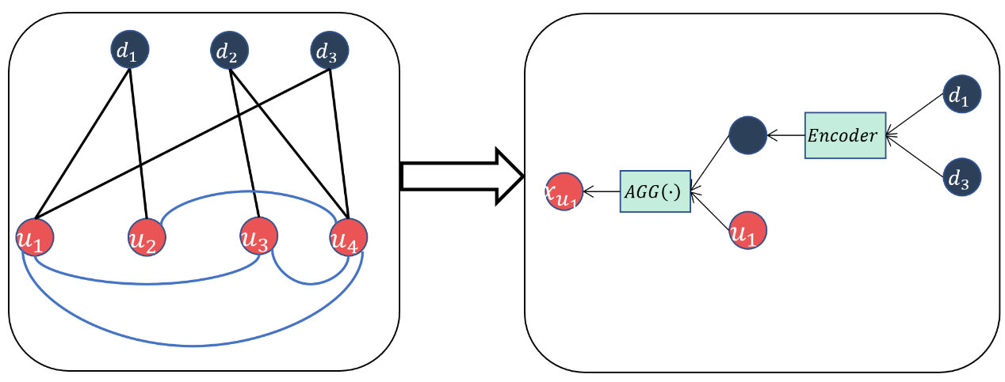为了适应那些决策空间与网络拓扑结构紧密相关的特定任务场景，本研究提出了一种改进的基于GNN的边决策框架。1.1节与1.2节中所介绍的GNN与决策框架依赖于节点及其邻居的特征信息来输出决策，而忽略了网络规模和拓扑结构对决策空间维度的潜在影响。针对此问题，我们构建了一个无人机网络图模型，并融入了一种基于边的GNN决策机制。该机制能够灵活地适应由网络拓扑引起的决策空间维度变化，使得在复杂的网络结构中每个节点都能够作出适应其拓扑位置的精确决策。

图 2**基于图神经网络的边决策框架**

### 2.1 无人机网络决策图建模

如图 2所示，我们将节点划分为智能体节点集合和决策节点集合。智能体节点集合 包括所有执行任务的无人机节点，而决策节点集合包含负责决策制定的节点，这些节点向智能体提供执行任务所需的信息和指令。在此模型中，智能体节点的决策空间是动态变化的，取决于其相连的决策节点集合的状态，形式化为，这里的是映射函数，表示智能体节点的决策节点邻居集合。决策节点的状态不仅反映自身属性（如位置、能量状态等），还包括其与其他节点的连结关系。决策节点集合的状态可以定义为状态向量，对于每个决策节点，其状态向量，其中和表示位置坐标，代表能量状态等属性。

智能体节点的决策空间维度随着决策节点集合的状态和拓扑变化而变化，这意味着智能体节点在决策节点的状态或连接关系变化时，需要重新评估其决策选项。例如，若新的决策节点加入或现有的决策节点离开网络，或者决策节点间的连结关系变化，智能体节点的决策空间会相应调整。

智能体节点与决策节点间的连结可通过邻接矩阵表示，其中表明智能体节点与决策节点之间存在连结，反之。因此，智能体节点的决策空间可以进一步表达为如式：



这里的表示合并操作，它将智能体节点连接的所有决策节点的状态向量合并，构成其决策空间。

智能体节点的决策空间动态性是由决策节点集合的状态变化及拓扑结构变化驱动的。无人机网络中每个智能体节点都需实时监测其连接的决策节点，并依据这些节点的状态调整自身行为和策略。这种动态性要求无人机的决策策略能快速响应环境变化，确保任务的有效执行。

### 2.2 基于边决策的GNN框架

智能体节点集合到决策节点集合的链接变化时，智能体节点的决策空间以及决策空间维度也会改变，直接通过GNN框架进行特征提取可以适应观测空间的变化，但是难以适应决策空间的变化。因此本文提出基于边决策的GNN架构，如图 2所示，根据图的拓扑连接设立智能体节点的决策空间，具体过程如式-：











其中和分别是智能体节点集合和决策节点集合，是节点的邻接节点集合，当大于0时等于，否则是，其中是一个大于0但小于1的因子。是从邻居节点传递给节点的提取信息，是一个可训练的聚合网络，用于提取邻居节点的特征。是一个消息连接函数，用于将所有邻接节点的消息压缩成一个向量，通常设置为或，是评估邻接节点对当前节点影响力的注意力值，而是一个可训练的神经网络，用于从初始输入特征更新节点特征到输出特征。、、和是可训练参数的矩阵。和用于计算注意力值 ， 用于确定智能体节点到决策节点的链路权重和，用于确定服务器到用户的链路权重。以链路权重作为智能体节点的决策输出。

## 3 案例研究

在本文中，我们探索了两种无人机网络优化场景，并分别应用了基于观测图和基于决策图的GNN框架。通过仿真实验，我们证实了所提出方法的有效性。在第一种场景下，针对设备对设备（Device to Device, D2D）通信需求的场景，无人机被用作通信中继。我们设计了一个基于GNN的两阶段优化方案，实现了对无人机的部署位置和D2D通信对中继路由策略的优化，展现出卓越的性能表现。在第二个场景中，无人机扮演边缘服务器的角色，旨在辅助任务调度和资源分配的优化，其中用户的计算任务按照不同比例卸载至无人机边缘服务器，以执行边缘计算。该过程涉及任务分配、计算资源分配和传输功率分配的优化，目标是最小化处理延迟。为此，我们采用了一个基于边决策的GNN框架进行问题建模，并通过无监督学习方法进行训练，最终取得了满意的性能成果。

### 3.1 基于GNN的无人机辅助D2D通信的部署与路由优化

#### 3.1.1 系统模型与优化问题表述

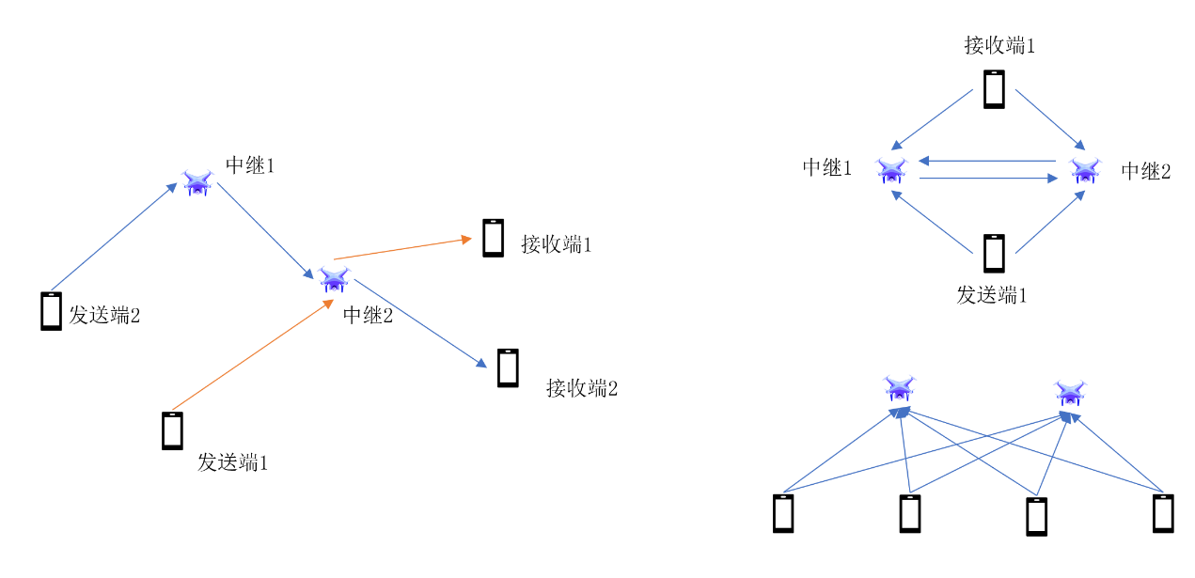 **这一部分考虑一个无人机集群作为移动中继辅助物联网设备间的数据传输场景。**考虑对物联网发送端和接收端，它们通过个无人机进行中继通信，每个无人机的通信范围限定在米内。目标是要求不增加无人机数量的情况下优化无人机的位置部署和D2D通信的路由选择。**如图 为包含2对发送端和接收端，以及两架中继无人机的场景，发送端和接收端1的路由过程为，先中继到无人机1再中继到无人机2，最后发送到接收端1，优化的目标是要通过重新部署无人机的位置以及2对发送端和接收端的路由过程，提高通信质量。**

图 3 无人机辅助的D2D中继系统场景

假设通信基于正交频分复用(OFDM)，所有设备的发射功率为。由于小尺度信道衰落变化快，本文仅考虑大尺度路径损耗。发送器的流速由以下公式决定[19]：



其中是跳的速率，是节点间距离，是单位距离的路径损耗，是路径损耗指数，是噪声功率。优化目标是最大化总系统流速：



使用加权无向图表示网络结构，包括物联网设备和无人机，代表无线链路。决策变量包括无人机位置和中继路径集。目标函数和约束条件问题表示如式-：













其中约束要求流量不超过链路到的速率；式表示对于无人机，进入的流量等于离开的流量，确保流量守恒；式限制每个节点作为发送器的中继路径数量为1，避免多路径发送；式表示中继路径的选择由流量决定，若流量非零，则路径被选中；式表示速率取决于节点间距离，若距离小于等于，则按照信号衰减计算速率，否则速率为0。

#### 3.1.2 基于GNN的两阶段方案

**针对第3.1.1节中的优化问题**，本研究提出了一种基于GNN的双阶段方案，旨在确定所有无人机的最优部署位置，并为每对D2D设备通信选择中继路径。首先，我们设计了一个基于强化学习的中继优化GNN，用于在任意无人机位置下为所有用户选择最优中继路径 ；其次，我们设计了一个基于无监督学习的部署优化GNN，用于确定无人机的最优部署位置 。

训练过程分为两个阶段。在第一阶段，我们随机生成包含多个中继无人机和一对D2D设备的网络图，通过强化学习方法训练中继优化GNN模型。在第二阶段，我们随机生成含有多个无人机和多对D2D设备的网络图，部署优化GNN接收无人机与D2D设备的信息，并输出无人机的部署位置。然后，基于预训练的中继优化GNN确定在当前无人机部署策略下每对D2D设备的最佳中继路径，并以通信质量为反馈，将通信质量作为优化目标，通过梯度下降法训练部署优化GNN模型。

在推理过程中，首先使用部署优化GNN确定当前D2D设备分布下无人机的最佳部署位置，然后使用中继优化GNN为每对D2D设备选择最佳中继路径。根据第1.2节的描述，通过预训练得到的中继优化GNN和部署优化GNN网络参数可以直接用于新场景的推理，这大大降低了计算复杂度。

两阶段方案的训练过程如算法1所示。**在第一阶段设计基于强化学习的中继优化GNN模型，状态、动作、奖励定义如下：**

**状态：由于所有用户都不能用作中继节点，每对发送者和接收者的状态空间是一个图，其中，而是中的节点形成的边的子集。此外，为了让RGNN知道哪些节点可以作为下一跳中继节点，状态空间还包括当前选定的中继节点和可以选择的节点，其中。因此，状态，时刻的状态表示为。此外，在初始状态下，。**

**动作：由于RGNN需要选择一个节点作为下一跳，动作空间，时刻的动作表示为。中继选择过程在接收者在中时结束。**

**奖励：由于一对用户的通信速率由距离表示，智能体应选择节点以最小化中继路径中任意两个节点之间的最长距离。**



**其中是第跳的中继节点，奖励对中继路径中的最大距离取负值，因此当强化学习最大化奖励时，距离将减小。**

中继优化GNN的训练首先通过构建一个图来启动，该图由节点集和边集组成，节点集包括无人机节点以及发送端节点和接收端节点。接着，GNN在图上编码节点间的关系和特征。在此过程中，我们设定路由路径中的节点集为，初始时仅包含发送端节点。在每个时间步，检查集合中的每个节点，若接收端节点被选定，则路径选择完成。否则，计算可选节点集合中的节点被选为下一个节点的概率，选择概率最高的节点，并使用LSTM网络更新中继路由特征。最后，通过梯度下降法训练中继优化GNN网络。在第二阶段，生成含有多个无人机和多对D2D设备的网络图，部署优化GNN对每个节点进行特征提取，并输出无人机的部署位置。基于部署的无人机，使用预训练的中继优化GNN确定每对D2D设备的最优中继路径，并以总通信时延为目标，通过随机梯度下降法更新部署优化GNN网络。

|  |  |  |  |
| --- | --- | --- | --- |
| **算法 1**  基于GNN的两阶段方案训练过程 | | | |
| **# 训练中继优化GNN** | | | |
| 1. 参数初始化GNN模型 2. 随机生成多个图数据以训练路由GNN，，其中，是中去除了不在中的节点所形成的边的子集，为发送端节点，为接收端节点； 3. For epoch do | | | |
|  | For  in  do | | |
|  |  | 使用GNN计算中每个节点的嵌入向量； | | |
|  |  | 初始化状态，，，初始化中继路由特征； | | |
|  |  | For 1🡪 do | | |
|  |  |  | If | |
|  |  |  | 终止循环； | |
|  |  |  | Else | |
|  |  |  | 根据路由特征计算中所有节点的选中概率； | |
|  |  |  | 选择概率最大的节点作为下一跳中继节点，并赋为； | |
|  |  |  | 更新，； | |
|  |  |  | 更新路由特征; | |
|  |  |  | EndIf | |
|  |  | Endfor | | |
|  | EndFor | | |
|  | 随机梯度下降更新GNN的参数 | | |
| 1. EndFor | | | |
| **# 训练部署优化GNN** | | | |
| 1. 参数初始化GNN模型 | | | |
| 1. 随机生成多个图数据以训练部署优化GNN，，其中，是中去除了不在中的节点所形成的边的子集，为发送端节点集合，为接收端节点集合，1个发送端节点有且仅有一个接收端，接收端节点同理； | | | |
| 1. For epoch do | | | |
|  | For  in  do | | |
|  |  | 部署优化GNN推理计算所有无人机的位置； | | | |
|  |  | For , in (,) | | | |
|  |  |  | 根据中继优化GNN计算部署方案为时到的最佳中继路径； | | |
|  |  | EndFor | | | |
|  |  | 计算当前位置和路由方案下所有D2D设备的平均时延； | | | |
|  | EndFor | | |
|  | 根据系统平均时延更新位置部署GNN参数 | | |
| 1. EndFor | | | |

#### 3.1.3 实验仿真

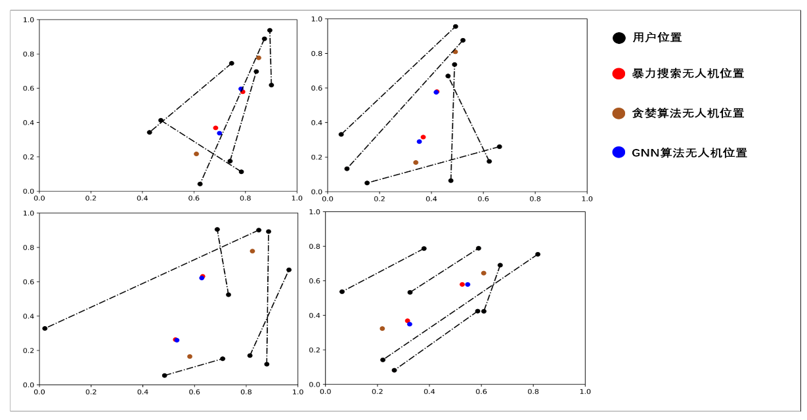为了评估本文提出的基于GNN的两阶段方案的有效性，本节将两阶段GNN方案与暴力搜索方法和基于聚类的贪婪算法进行比较分析。在暴力搜索策略中，考虑的区域场景被划分为一个20×20的网格，其中每个无人机都可以被放置在网格的任意位置。该方法遍历所有可能的无人机位置组合，并利用贝尔曼-福特算法（Bellman-Ford Algorithm）计算每种部署下的最佳中继路径，以此来评估每种部署方案的性能，并选出最佳网络性能的无人机位置组合作为最优解。同时，本文也考虑了一种基于K-Means聚类的贪婪算法。该算法将所有用户设备进行聚类，并将无人机部署在每个聚类中心。如图 4所示，横纵坐标分别表示平面中用户和无人机的位置。图中展示了5对共计10个用户设备的分布，其中通过虚线连接的用户设备对表示它们之间存在通信需求。同时，图中还展示了两架无人机作为通信中继的部署位置。在这四个子图中，基于暴力搜索得出的无人机位置方案被视为最优解。从结果来看，基于贪婪算法优化的位置往往与基于暴力搜索和本文提出方法优化的位置有较大偏差，表明仅将无人机部署在用户群集中心并非最优解。相反，本文提出的基于GNN的方案得到的解非常接近暴力搜索得到的最优解，这表明本文方法能够在显著降低计算复杂度的同时，获得与最优解相近的结果。

图 4 无人机辅助D2D通信的部署与路由联合优化仿真

### 基于边决策的无人机边缘服务器辅助的任务卸载与资源分配优化方案

#### 3.2.1 系统模型

这一部分我们研究了一个多用户设备与多无人机边缘服务器的网络。在一定区域内，个用户设备随机分布，每个用户有大小为的数据任务需处理。由于设备计算资源限制，任务需卸载至无人机边缘服务器处理。网络中还有个无人机边缘服务器，每个服务器拥有计算资源。任务可分割并按比例分配至不同无人机服务器，以减少计算延迟和平衡服务器负载，针对用户设备分配的任务，无人机边缘服务器对每个任务分配计算资源。用户与服务器间传输速率由下式确定[19]：



其中是带宽，是发射功率，是信道增益，是噪声功率。信道增益按照波长和距离计算。

服务器计算延迟按卸载比例、任务大小、CPU周期数和计算资源计算。优化目标是最小化计算延迟。优化问题表达式为：









,

,

.

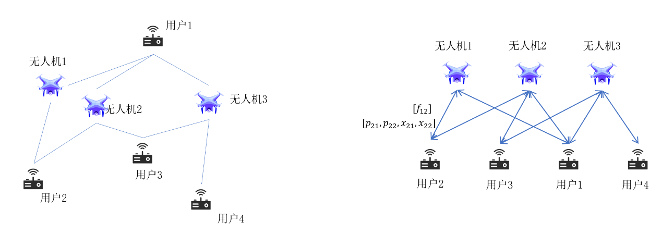问题进一步建模为图链接权重回归问题，用户和服务器作为图节点，通信通道作为链接。用户节点特征矩阵和服务器节点特征矩阵定义了各自的任务大小和计算资源。双向图模型中，邻接特征数组定义了用户与服务器间的信道增益。优化变量被建模为链接权重，问题转化为最小化总延迟的加权和，同时满足资源分配约束。

图 5 无人机辅助的任务卸载与资源分配

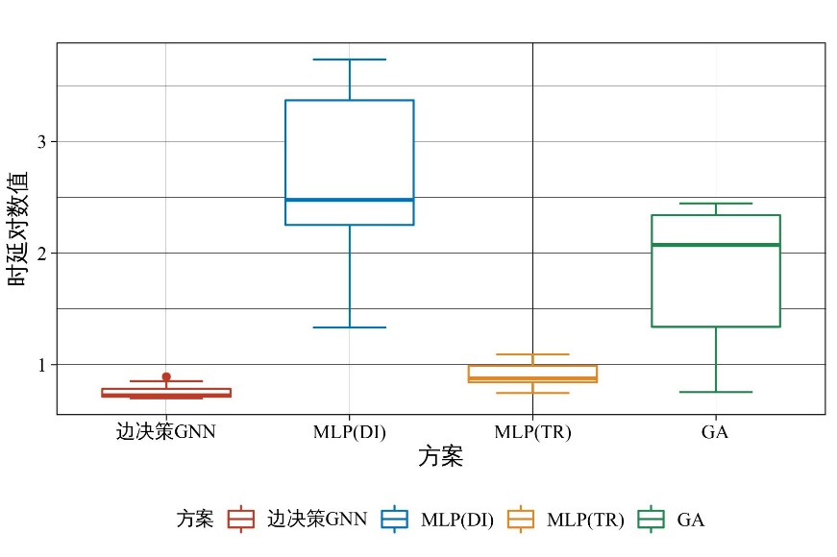通过图建模，~~采用1.3节中介绍的边决策GNN~~**采用2.2节中介绍的边决策GNN模型**，并且为了降低训练成本，我们采用无监督学习进行模型的训练，损失函数值记为如式的传输延迟和计算延迟。

图 6 无人机边缘服务器辅助的任务调度与资源分配

### 3.2.2 基于边决策图神经网络的算法设计

为了有效应用图神经网络进行决策，将式的优化问题建模为一个异构图链接权重回归问题，其中用户和服务器被建模为图节点，用户和服务器之间的无线信道被建模为图链接。节点特征矩阵  包括用户节点特征矩阵 ，由  给出，以及服务器节点特征矩阵 ，由  给出。由于在式的优化中，用户需要分配子任务大小和传输功率给服务器，同时服务器需要为用户分配计算资源，因此对于每对用户和服务器，资源分配是双向的。因此，问题图被建模为一个双向图，其中邻接特征数组  给定为



其中和分别是用户和服务器的节点集合。

优化问题中的优化变量可以被被建模为链接权重，其中由给出，由  给出。问题可以建模为：











其中式等效于约束-中变量，，大于0，式-与式-具有相同的约束。

基于图建模，将对于决策变量任务卸载和功率分配，将用户节点作为智能体节点，无人机节点作为决策节点，对于决策变量计算资源分配，将无人机节点作为智能体节点，用户节点作为决策节点，

用户节点特征：[位置，任务大小，最大功率]

无人机节点特征：[位置，总计算资源]

|  |  |  |
| --- | --- | --- |
| **算法 2**  基于边决策图神经网络的任务卸载与资源分配训练过程 | | |
| 1. 参数初始化GNN模型； | | |
| 1. 随机生成多个图数据以训练边决策GNN，$\mathcal{G}=\left(\mathcal{V}^{all},\mathcal{E}_{s}\right)$，其中，； | | |
| 1. For epoch do | | |
|  | For  in  do | |
|  |  | 将无人机节点设为决策节点，用户节点设为智能体节点，去除用户到无人机的边，得到子图； | |
|  |  | 对图应用式-，输出边权重得到任务卸载分配策略、传输功率策略； | |
|  |  | 将用户节点设为决策节点，无人机节点设为智能体节点，去除无人机到用户的边，得到子图； | |
|  |  | 对图应用式、式、式、式，输出边权重获得计算资源分配策略； | |
|  |  | 策略、、带入式得到图的系统总时延 | |

### 3.2.3 仿真分析

为了验证所提出的基于边决策图神经网络（GNN）方案的有效性，**本节通过随机生成的场景进行了实验，场景中包含了不同数量的无人机边缘服务器和用户，其中用户数量N始终是无人机边缘服务器数量M的两倍，无人机数量分布为N∈[2，30]，每种无人机规格的场景包含100个场景取平均。同时信道增益由随机生成，用户任务的数据包大小由随机生成，服务器的计算资源由随机生成，其中表示均匀分布，用户最大传输功率设定为1。**实验比较了本文方案与基于多层感知器（MLP）的方案[8] 以及基于遗传算法（Genetic Algorithm，GA）的方案[19]进行比较，其中MLP方案分为两种：一种是预训练后直接推理的MLP方案，记为MLP(DI)，另一种是即时训练的MLP方案，记为MLP(TR)。

仿真结果如图 6箱型图，从图中可以看出，MLP(DI)的性能较差，这主要归因于MLP缺乏可扩展性。该方案采用固定大小的MLP，参数不变，只能为部分边缘服务器和用户优化资源分配，而其余资源分配则是随机的。基于GA的方案，作为一种接近暴力搜索的优化方法，在无人机和用户数量较少、优化问题复杂度较低时，能够通过穷尽的进化搜索找到最优解。但是，随着问题规模的增加，GA的效率降低，难以精确找到目标函数的最优值。

相较于上述方法，基于边决策GNN方案的箱型图明显表现更佳，其中位数靠近箱型图的下四分位数，表明至少有50%的数据点展现出极低的时延值。此外，整个箱体的低位置也指出，在整体数据集中，基于边决策GNN方案具备最佳的时延性能。边决策GNN方案的四分位间距极小，说明其数据点之间的差异小，这展示了该方案的一致性和稳定性，为系统的预测性和可靠性提供了保障。数据点的最大值和最小值区间短，进一步指出了数据的波动范围小，这是高稳定性的另一个重要标志。

综合来看，基于边决策GNN方案在时延和稳定性方面相较于其他方法表现出显著的优势。这种性能上的明显优越性，使其成为需要低时延和高稳定性的应用场景中的理想选择。

## 4 结束语

本文针对无人机网络的高动态性问题，提出了一种创新的基于图神经网络（GNN）的解决方案。为了适应观测空间的动态变化，我们设计了观测图模型，并开发了一套基于GNN的表征学习方法。同时，针对决策空间的动态特性，我们构建了决策图模型，并提出了一种创新的基于边决策的GNN策略。此外，我们探讨了GNN如何与基于机器学习的预训练算法相结合，实现在新场景下的快速适应与推理，而无需进行复杂的重新处理。本研究还展示了两个无人机网络的具体应用实例，并通过基于GNN的方案进行了仿真实验。仿真结果充分证实了我们提出的GNN框架的有效性和领先性。这些成果不仅为无人机网络的动态管理提供了新的视角，也为未来智能无人机系统的研究与开发奠定了坚实的理论基础。

**参考文献**

[1] 于甜甜, 李茂. 无人机控制技术在变电站巡检中的应用[J/OL]. 集成电路应用, 2023, 40(11): 94-95. DOI:10.19339/j.issn.1674-2583.2023.11.036.

[2] ZENG Y, ZHANG R, LIM T J. Wireless communications with unmanned aerial vehicles: opportunities and challenges[J/OL]. IEEE Communications Magazine, 2016, 54(5): 36-42. DOI:10.1109/MCOM.2016.7470933.

[3] CHENG N, LYU F, QUAN W, 等. Space/Aerial-Assisted Computing Offloading for IoT Applications: A Learning-Based Approach[J/OL]. IEEE Journal on Selected Areas in Communications, 2019, 37(5): 1117-1129. DOI:10.1109/JSAC.2019.2906789.

[4] ALSAMHI S H, SHVETSOV A V, KUMAR S, 等. UAV Computing-Assisted Search and Rescue Mission Framework for Disaster and Harsh Environment Mitigation[J/OL]. Drones, 2022, 6(7): 154. DOI:10.3390/drones6070154.

[5] 周莲英, 张晓东, 周典瑞. 遗传和蚁群动态融合的任务调度算法研究[J]. 无线通信技术, 2013, 22(3): 15-19.

[6] 李建霖, 蒋银华, 赵娟, 等. 基于遗传算法的无线通信节点部署优化策略[J]. 后勤工程学院学报, 2013, 29(2): 82-87.

[7] 赵鹏, 王磊. 基于改进遗传算法的无线通信网络资源分配方法[J]. 长江信息通信, 2023, 36(8): 169-171.

[8] LIANG F, SHEN C, YU W, 等. Towards Optimal Power Control via Ensembling Deep Neural Networks[M/OL]. arXiv, 2019[2023-12-27]. http://arxiv.org/abs/1807.10025. DOI:10.48550/arXiv.1807.10025.

[9] 桂冠, 王禹, 黄浩. 基于深度学习的物理层无线通信技术:机遇与挑战[J]. 通信学报, 2019, 40(2): 19-23.

[10] Wireless communications with unmanned aerial vehicles: opportunities and challenges | IEEE Journals & Magazine | IEEE Xplore[EB/OL]. [2023-12-27]. https://ieeexplore.ieee.org/document/7470933.

[11] KANDEL I, CASTELLI M. The effect of batch size on the generalizability of the convolutional neural networks on a histopathology dataset[J/OL]. ICT Express, 2020, 6(4): 312-315. DOI:10.1016/j.icte.2020.04.010.

[12] ZHANG T, LIU Z, PU Z, 等. Learning Cooperative Policies with Graph Networks in Distributed Swarm Systems[C/OL]//2023 International Joint Conference on Neural Networks (IJCNN). 2023: 1-8. DOI:10.1109/IJCNN54540.2023.10191136.

[13] XIA J Y, LI S, HUANG J J, 等. Metalearning-Based Alternating Minimization Algorithm for Nonconvex Optimization[J/OL]. IEEE Transactions on Neural Networks and Learning Systems, 2023, 34(9): 5366-5380. DOI:10.1109/TNNLS.2022.3165627.

[14] SHEN X, GAO J, LI M, 等. Toward Immersive Communications in 6G[J/OL]. Frontiers in Computer Science, 2023, 4: 1068478. DOI:10.3389/fcomp.2022.1068478.

[15] SHEN Y, SHI Y, ZHANG J, 等. Graph Neural Networks for Scalable Radio Resource Management: Architecture Design and Theoretical Analysis[J/OL]. IEEE Journal on Selected Areas in Communications, 2021, 39(1): 101-115. DOI:10.1109/JSAC.2020.3036965.

[16] WANG H, WU Y, MIN G, 等. A Graph Neural Network-Based Digital Twin for Network Slicing Management[J/OL]. IEEE Transactions on Industrial Informatics, 2022, 18(2): 1367-1376. DOI:10.1109/TII.2020.3047843.

[17] 何世文, 官沛雯, 安振宇, 等. 基于图神经网络的低复杂度无蜂窝大规模MIMO无线传输[J]. 无线电通信技术, 2023, 49(3): 393-401.

[18] MA Q, GE S, HE D, 等. Combinatorial Optimization by Graph Pointer Networks and Hierarchical Reinforcement Learning[M/OL]. arXiv, 2019[2024-01-14]. http://arxiv.org/abs/1911.04936. DOI:10.48550/arXiv.1911.04936.

[19] GUPTA L, JAIN R, VASZKUN G. Survey of Important Issues in UAV Communication Networks[J/OL]. IEEE Communications Surveys & Tutorials, 2016, 18(2): 1123-1152. DOI:10.1109/COMST.2015.2495297.

[20] LI Z, ZHU Q. Genetic Algorithm-Based Optimization of Offloading and Resource Allocation in Mobile-Edge Computing[J/OL]. Information, 2020, 11(2): 83. DOI:10.3390/info11020083.

作者简介：

|  |  |  |  |  |  |
| --- | --- | --- | --- | --- | --- |
| 承楠- 西安电子科技大学- 通信工程学院 | 承楠（1987-），男，教授，研究方向：智能交通系统、空天地一体化网络、无线通信、6G网络技术、人工智能，E-mail：[dr.nan.cheng@ieee.org](mailto:dr.nan.cheng@ieee.org)。 |  | 傅连浩（2002-），男，硕士研究生，研究方向：无线通信、机器学习、无线自组织网络，E-mail: [lhfu@stu.xidia-n.edu.cn](mailto:lhfu@stu.xidia-n.edu.cn)。 |  | 王秀程（1999-），男，士研究生，研究方向：无线通信、分布式优化、图神经网络，E-mail：[xcwang_1@stu.xidian.edu.cn](mailto:xcwang_1@stu.xidian.edu.cn)。 |
|  | 尹志胜（1990-），男，副教授，研究方向：空天地一体化网络、人工智能、无线通信、数字孪生、物理层安全，E-mail：[zsyin@xidian.-edu.cn](mailto:zsyin@xidian.-edu.cn)。 |  |  |  |  |